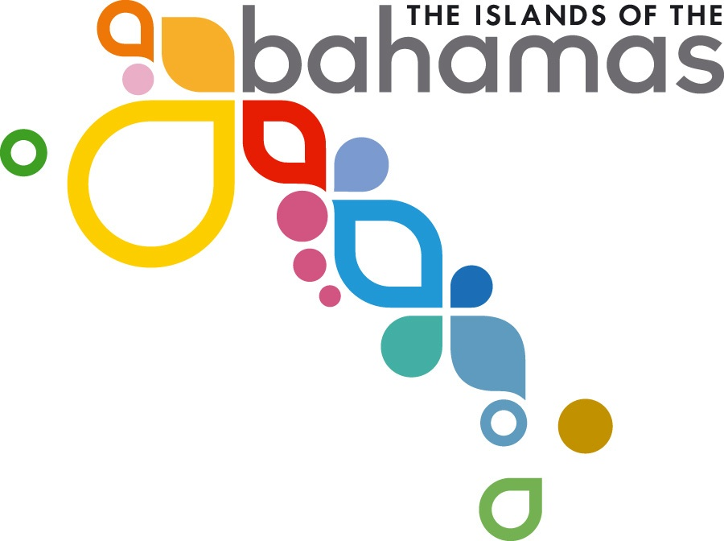

Infinies Plongées aux Bahamas

Sur le Salon de la plongée, du 14 au 17 janvier 2011
Stand H01, Pavillon 6
Parc des Expositions, Porte de Versailles à Paris

Le décor

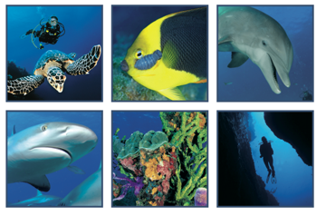
Magnifique collier de perles de 700 îles réparties en 16 destinations distinctes, l’archipel des Bahamas est un véritable paradis pour les plongeurs ! On y recense près de 1000 sites de plongée, ainsi que 22 centres et plusieurs itinéraires de croisières « plongée ».

Leurs eaux limpides, dont la température varie de 24°C l’hiver à 29°C l’été, abritent la 3ème barrière de corail au monde, et dévoilent toutes leurs richesses : diversité de la faune et de la flore sous-marines, trous bleus et magnifiques tombants, trésors engloutis et épaves, sans oublier une nature ultra préservée, en témoignent les nombreux parcs nationaux terrestres et marins que compte l’archipel.

Les plongées

Autant de variétés que les plongeurs, débutants ou confirmés, pourront découvrir dans cet eldorado que sont les Bahamas :

- Plongée et nage avec les dauphins , un rêve d’enfant qui se réalise ! Que ce soit sur Grand Bahama Island, pour une approche tout en douceur avec des dauphins semi-captifs ou encore à Bimini Island, une expérience unique avec les dauphins sauvages….
- Face-à-face avec les squales : observer de près les requins et assister à leur repas à Long Island, Grand Bahama, New providence… ou Andros.
- Magie des épaves : Sur tout l’archipel de Grand Bahama aux Îles Extérieures, en passant par celles mythiques des films de James Bond autour de New Providence
- Faune et flore : un écosystème diversifié et préservé.
- Trous bleus, grottes et tombants : des tombants parmi les plus spectaculaires jalonnent l’archipel et Andros compte la plus grande concentration au monde de trous bleus !
- Plongée pour tous : snorkelling, plongeurs débutants ou confirmés, petits et grands trouveront leur bonheur, de jour comme de nuit !
- Croisières-plongée : voiliers et catamarans pour une autre forme de découverte…

Conférences et animations 100% Bahamas sur le salon de la plongée :

Fidèle au salon de la plongée, l’Office du Tourisme des Bahamas est plus dynamique que jamais en 2011. Voici le programme de ses animations :

Projection d’un audiovisuel en 3D sur les Bahamas ! Durée 20 minutes
- Vendredi 14 janvier à 19h
- Samedi 15 janvier à 16h30
- Dimanche 16 janvier à 16h30
- Lundi 17 janvier à 14h30

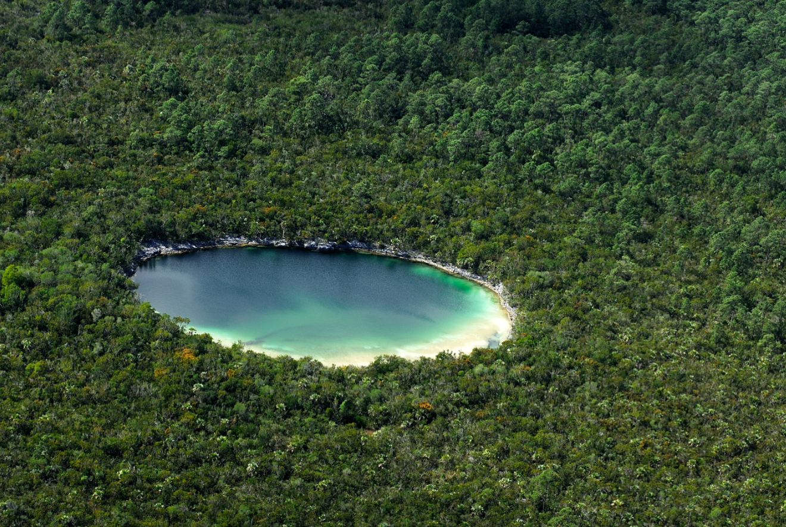
Conférences : les trous bleus des Bahamas
Jeffrey Birch, Propriétaire et Directeur Général du centre de plongée Small Hope Bay Lodge d’Andros, donnera une conférence sur les trous bleus des Bahamas et leur exploration, relatant aussi quelques unes des ses expériences avec le Commandant Cousteau depuis les années 60.
- Vendredi 14 janvier de 15h00 à 15h30
- Samedi 15 janvier de 14h30 à 15h00
- Dimanche 16 janvier de 14h30 à 15h00
Small Hope Bay Lodge fut le premier centre de plongée intégré ouvert aux Bahamas en 1960 par le père de Jeff !

Conférences : Tournages sous-marins avec les requins
Stuart Cove, fondateur du centre de plongée Stuart Cove à Nassau, partagera ses expériences de tournages sous-marins avec les productions de films américains ou européens.
- Conférences les 14, 15 et 16 janvier de 16h00 à 16h30.

Conférences sur la protection et recherche sur les requins, avec le célèbre « Bimini Shark Lab »
Le célèbre Dr Samuel Gruber, éminent spécialiste des requins citrons et fondateur du Bimini Shark Lab, proposera avec son 1er chercheur, Steven Kessel, trois conférences sur leurs travaux et la protection des requins aux Bahamas.

Docteur en biologie marine et professeur à l’université de Miami, Samuel H. Gruber est célèbre et reconnu pour ses études sur les requins citron. Passionné par ces créatures surprenantes et méconnues qui souffrent de leur réputation, il crée en 1990 un laboratoire d’études dédié à cette espèce au ventre jaune, qui figure parmi les 70 espèces de requins de l’archipel des Bahamas !
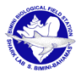
Le Bimini Biological Field Station, plus communément appelée « Shark Lab », est installé sur le sable de South Bimini aux Bahamas, à 80 kilomètres environ des côtes de la Floride. D’apparence sans prétention (le centre est une petite maison en bois !), le Shark Lab est néanmoins un laboratoire scientifique de renommée mondiale, attirant chaque année nombres d’étudiants et de bénévoles qui viennent ici du monde entier pour se perfectionner sous l’égide du Maître…Sa mission est immense : le professeur et ses équipes analysent l’évolution des requins citron et s’intéressent à leur rythme de croissance. La nature de l’espèce, capable de vivre en captivité dans un petit espace, autorise les scientifiques à capturer les plus jeunes squales, qu’ils hébergent dans des enclos naturels, pour les mesurer, les peser et leur prélever un échantillon d’ADN. Les requins sont ensuite marqués puis relâchés dans l’océan…

Bras droit du Dr Gruber, Steve Kessel est aujourd’hui l’un des meilleurs spécialistes mondiaux des requins, protecteur hors pair du monde marin. Il a notamment recensé la population de requins citron dans l’archipel des Keys et a participé au lancement du programme « Plongez pour les Requins » de l’équipe Cousteau www.cousteau.org/environnement/divers-aware). Site Internet du Bimini Biological Field Station : www.miami.edu/sharklab

- Vendredi 14 janvier de 17h30 à 18h30
- Samedi 15 janvier de 15h00 à 16h00
- Dimanche 16 janvier de 15h00 à 16h00

Forfaits plongée – Hiver 2011

Séjour au Small Hope Bay Lodge, Andros Island
Au cœur de la grande barrière de corail The Great Bahama Bank, Andros est la plus grande et la plus sauvage des îles des Bahamas. Vu du ciel, l’île, littéralement criblée de trous bleus, ressemble à une dentelle de pierre. Elle ne compte pas moins de 250 trous, terrestres et océaniques, dont la plupart n’ont pas encore été explorés ! Au large de l’île, la Langue de l’Océan est un tombant fascinant qui « dégringole » jusqu’à 2000 mètres, un vrai bonheur sous-marin…
Le centre de plongée Small Hope Bay Lodge, créé au début des années 1960, propose des plongées magnifiques dans des sites hors du commun. Pour profiter d’un hébergement soucieux de son environnement et de sorties plongée de qualité, cet hôtel familial offre une vingtaine de bungalows les pieds dans le sable, la mer à portée de regard. Cocotiers et filaos ponctuent le décor Robinson dans une ambiance conviviale !

Exemple de forfait au Small Hope Bay Lodge avec Ultramarina en 2011:
10 jours / 8 nuits à partir de 3 030 € TTC par personne, en formule tout inclus (vols via Nassau, repas, boissons et 18 plongées)
Réservations : www.ultramarina.com / 0825 02 98 02
Site Internet du Small Hope Bay Lodge : www.smallhope.com

Croisières plongée
Composé de près de 700 îles, l’archipel des Bahamas se prête à merveille aux croisières plongée. Trois compagnies ne s’y sont pas trompées et proposent chacune aux plongeurs différents types de croisières. Aquacat accueille 22 passagers dans l’atmosphère élégante de son superbe catamaran de 102 pieds. Le catamaran de 20 mètres de long Cat Ppalu peut, quant à lui, être entièrement privatisé. De son côté, Blackbeard’s organise des croisières à prix doux à bord de voiliers. Une façon de découvrir tous les aspects de ce paradis terrestre et marin aux secrets si bien gardés ! Certains sites de plongée, par exemple, sont hors d’atteinte des centres basés à terre. La faune abondante, peu habituée à l’homme, est curieuse. Parfait : les plongeurs le sont aussi !
Sites Internet : www.blackbeard-cruises.com / www.aquacatcruises.com / www.catppalu.com

Exemples de forfait avec Aquarev en 2011, incluant une croisière d’une semaine en pension complète, les plongées et les vols :
- Croisière Blackbeard’s à partir de 2 033 € TTC par personne (vols transatlantiques sur British Airways taxes incluses, vols intérieurs AR Nassau/Freeport et une nuit à l’hôtel Pelican Bay).
- Croisière Aquacat à partir de 2 898 € TTC par personne (vols transatlantiques sur British Airways taxes incluses) Réservations : www.aquarev.com ou 01 48 87 55 78
Hiver 2010/11

www.bahamas.fr

Tarifs des activités, liste des 22 centres de plongée de l’archipel et liste des TO spécialisés disponibles auprès de l’Office du Tourisme des Bahamas

Tel. 01 45 26 62 62 / Email : info@bahamas.fr

Brochure « Infinies Plongées » disponible sur demande,
et en ligne sur www.bahamas.fr

Service de Presse : LBP Communication
Contact : Odile Genetet
Tél : 01 42 61 80 59 / Fax : 01 49 27 07 99
Email : contact@lbp-communication.com

